# 跨校竞技展创意，国际创客聚百色

# ——广西外国语学院学子亮相2025年全区高校第六届大学生

# “国际创客马拉松”活动

# 2025年6月6日至8日，由自治区教育厅主办、广西师范大学与右江民族医学院联合承办的第六届大学生“国际创客马拉松”活动在右江民族医学院百东校区成功举办。广西外国语学院创新创业学院教师彭学新带领汉教专业学生符斌及泰国留学生林方勋组成团队参赛，与全区高校学子共同开启32小时创新挑战。

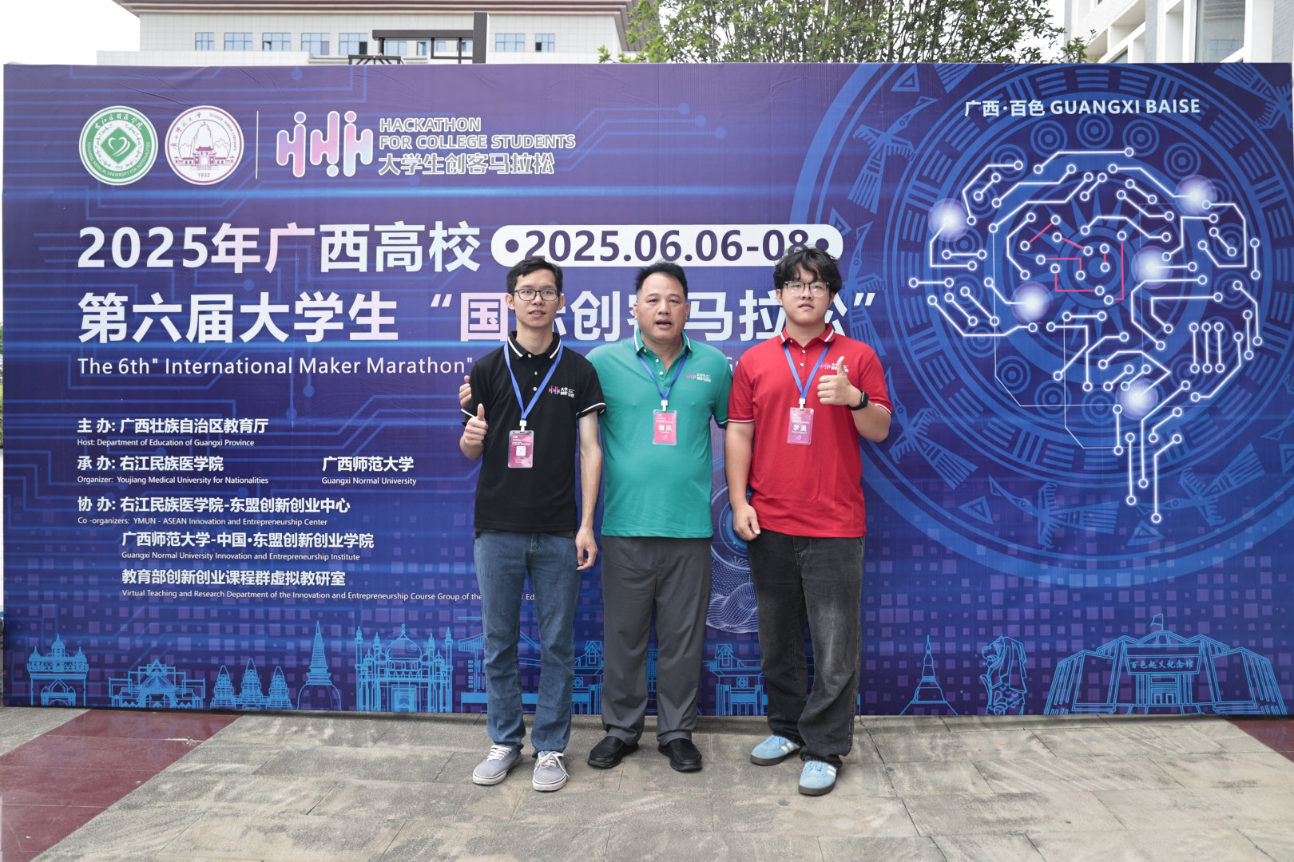

## 开幕式启幕：政企校联动共话创新。6月6日下午，活动开幕式在百色金紫荆星际大酒店举行。右江民族医学院副校长王俊利致欢迎辞，他强调“以赛促学”对培养复合型人才的重要性。他指出，本次活动旨在全面贯彻全国及全区教育大会精神，切实落实习近平总书记关于创新创业的重要指示，是推动广西创新创业教育迈向高质量发展、打造双创教育全新升级版本的关键实践载体 。“国际创客马拉松”活动不仅是一场凝聚青春智慧与创新活力的思想交流盛会，更是一项打破科学壁垒、深化国际交流合作的重要实践行动。

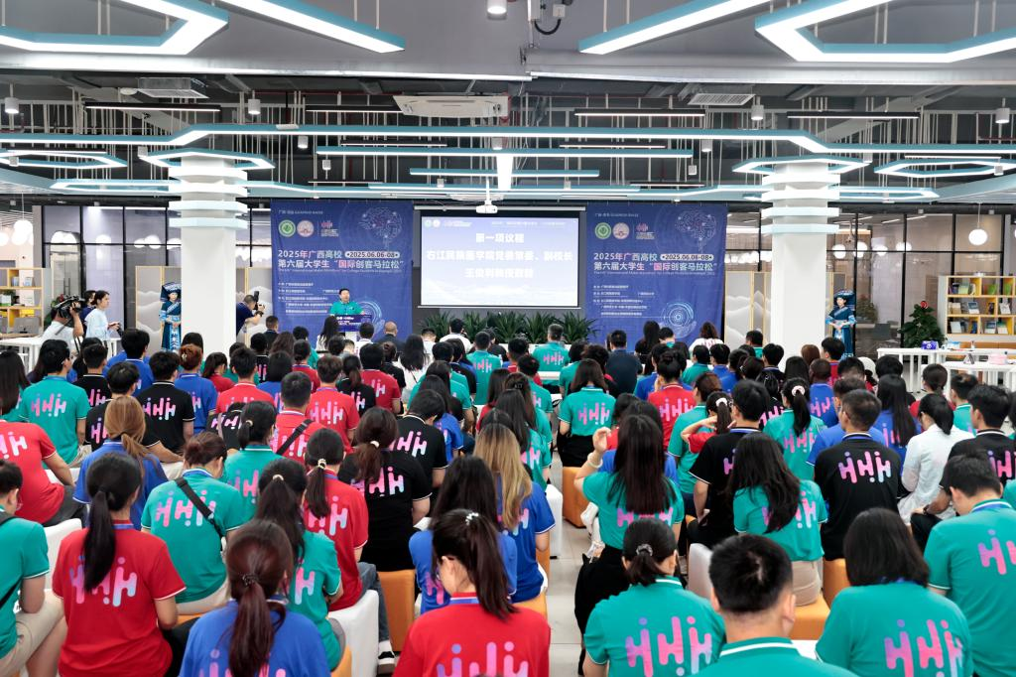

## 32小时极限挑战：跨校组队催生创新方案。根据赛事安排，6月7日上午，我校团队与来自广西大学、广西城市职业大学、广西安全工程职业技术的学生跨专业组建团队。作为一场时长32小时、全程不间断的团队智慧交锋，本次大学生“国际创客马拉松”吸引了十四支跨国籍、跨学校、跨专业学生组成的创客团队参与。在导师的指导下，成员们系统学习设计思维流程、用户需求洞察及方案构思等理论知识，并将其灵活运用于实践，进而制定解决方案、搭建模型，在高强度挑战中激发创新潜能 。

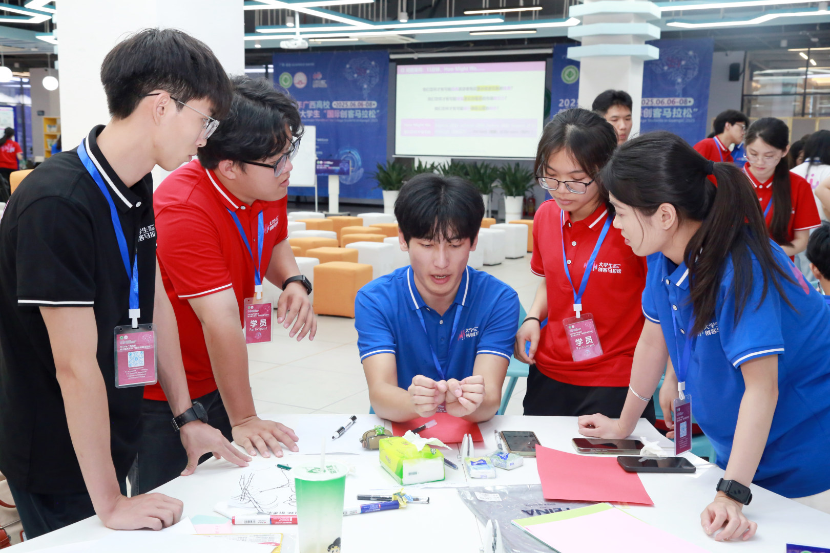

我校所在团队项目：“蔗医生—守护蔗一生”项目获企业评委关注。历经两天一夜的紧张挑战，6月8日下午，各参赛队伍齐聚路演现场，对创作原型成果展开全面展示与讲解。在展示环节结束后，现场学生化身“考官”，围绕项目内容进行提问，并依据表现情况进行打分评定。最终，凭借兼具实用性与国际化视野的设计，我校所在团

队获得二等奖的优异成绩。

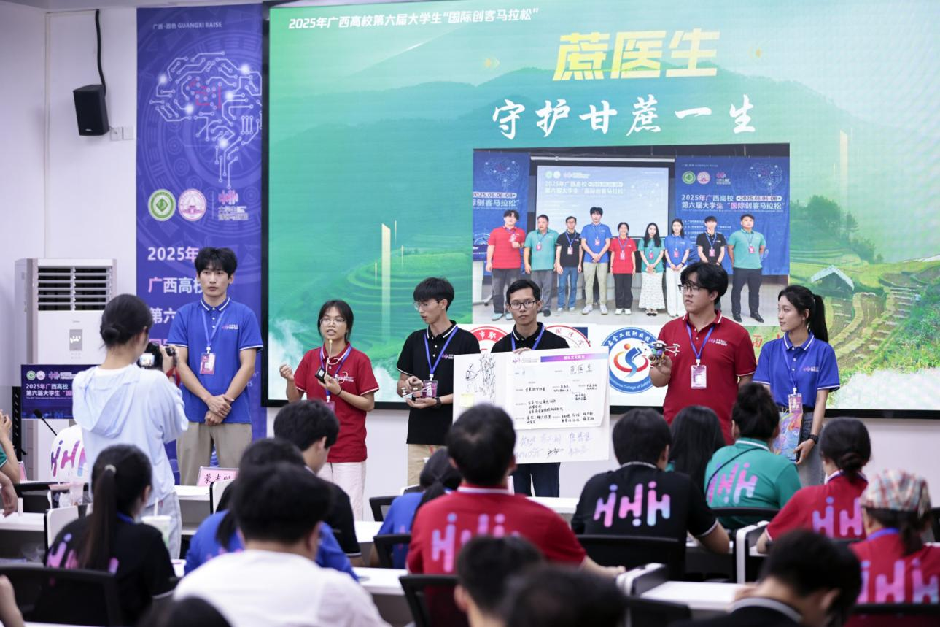

## C48D46E22DC635B9685FDEC3DFE529BF本次活动共吸引66所高校，共161名师生参与，其中有来自越南、刚果、俄罗斯等国家的国际生23名。本届大学生“国际创客马拉松”活动的成功举办，不仅为青年学子提供了展示创新能力的平台，也促进了跨国际、跨文化、跨学校、跨专业的交流合作。通过实践锻炼，学生们提升了解决实际问题的能力，为服务地方经济发展贡献了智慧，展现了高校创新创业教育的积极成果。